Н.О.ВИЛКОВ

ПУЛЬСАЦИИ СОЦИУМА И ТЕКУЩИЙ ЭКОНОМИЧЕСКИЙ КРИЗИС

Мы живем в придуманной нами реальности

Реальность включает в себя

- идеальный мир
- материальный мир

Мир людей - это

социум

Он также имеет две ипостаси

- идеальную

- материальную

Социум - это система,
созданная людьми

Предмет 1
Предмет
2

Социум порождает своё поле, которое мы называем культурой

Питирим Сорокин определил культуру как все, что люди создали совместно.

В этом поле отношения между людьми
- это отношения по поводу и через предметы культуры
Предмет культуры 1
Предмет
культуры 2

Действующие лица социума (его активные элементы)
- люди имеют стремление к улучшению своей жизни

Для каждого человека жизнь может стать лучше за счет
- того, что он больше произвел
- того, что он отобрал у другого человека

Социум и его составная часть - экономика - как сложные системы обладают свойством
эмерджентности.

Эмерджентность системы определяет то обстоятельство, что у системы имеются свойства, которых нет у элементов системы.

Важнейшей системной, эмерджентной характеристикой экономики является богатство
По определению А.Смита

Богатство - это экономические

возможности.

Это определение позволяет рассматривать
богатство как особую форму энергии как
экономическую энергию.

БОГАТСТВО ВОЗРАСТАЕТ ЗА СЧЕТ ТРУДА ЛЮДЕЙ

ВСТУПИВ В КООПЕРАЦИЮ,
ЛЮДИ МОГУТ СОЗДАТЬ ТО, ЧТО
В ОДИНОЧКУ СОЗДАТЬ НЕ МОГУТ

КООПЕРАЦИЯ ПОРОЖДАЕТ ЭМЕРДЖЕНТНОСТЬ

ЭТО ВЫЗЫВАЕТ У ЛЮДЕЙ ИНТЕРЕС К КООПЕРАЦИИ
Д. РИКАРДО

НАЧАЛА ПОЛИТИЧЕСКОЙ ЭКОНОМИИ И НАЛОГОВОГО

ОБЛОЖЕНИЯ

Теория сравнительных преимуществ
Два товаропроизводителя

Англичанин и Португалец

Каждый производит вино и сукно

Каждый тратит на производство каждого продукта по половине дня

Результаты их производства

 | ВИНО | СУКНО
Англичанин | 6 | 12
Португалец | 12 | 6
Сумма | 18 | 18

ПОСЛЕ КООПЕРАЦИИ УСИЛИЙ
И СПЕЦИАЛИЗАЦИИ
когда каждый работает целый день ради производства одного продукта

 | ВИНО | СУКНО
Англичанин | 0 | 24
Португалец | 24 | 0
Сумма | 24 | 24
Выигрыш | +6 | +6

Если продукты распределяются поровну, то каждый получает

 | ВИНО | СУКНО
Англичанин | 12 | 12
Португалец | 12 | 12
Сумма | 24 | 24
Выигрыш | +6 | +6

Ресурсы – это не просто предметы природы или культуры,
но особым образом сформированные системы.

РЕСУРС
ЧЕЛОВЕК
ЧЕЛОВЕК
ЧЕЛОВЕК
ЧЕЛОВЕК
МАТЕРИАЛЬНЫЙ
ОБЪЕКТ
ТЕХНОЛОГИЯ
ТЕХНОЛОГИЯ
ИНТЕРЕС

ЕСЛИ ЧЕЛОВЕК НЕ ВИДИТ ПРИРОСТА СВОЕГО БЛАГОСОСТОЯНИЯ ЗА СЧЕТ КООПЕРАЦИИ В ТРУДЕ, ОН ВСТУПАЕТ В ОБЪЕДИНЕНИЯ РАДИ ТОГО, ЧТОБЫ ОТБИРАТЬ БОГАТСТВО У ДРУГИХ ЛЮДЕЙ

ВЫБОР ВАРИАНТА ОБЪЕДИНЕНИЯ У ЛЮДЕЙ
(КАК И ВООБЩЕ ПОВЕДЕНИЕ ЛЮДЕЙ)
ЗАВИСИТ ОТ ТОГО,
КАК ОНИ ПРЕДСТАВЛЯЮТ СВОЁ БУДУЩЕЕ

КОЛЕБАНИЯ ПОВЕДЕНИЯ ЛЮДЕЙ

ОТ СОЗИДАЮЩЕЙ КООПЕРАЦИИ И СОЗИДАТЕЛЬНОГО БУДУЩЕГО
К ОБЪЕДИНЕНИЮ РАДИ ЭКСПРОПРИАЦИИ,

ПОРОЖДАЕТ ПУЛЬСАЦИИ СОЦИУМА

ГОСПОДСТВУЮЩЕЕ ПРЕДСТАВЛЕНИЕ О БУДУЩЕМ

И СПОСОБАХ ЕГО ДОСТИЖЕНИЯ ФОРМИРУЕТ

МИРОВОЗЗРЕНИЕ

ПРЕДСТАВЛЕНИЕ О РЕАЛЬНОСТИ

В РАМКАХ ОПРЕДЕЛЕННОГО МИРОВОЗЗРЕНИЯ

РАЗЛИЧАЕТСЯ УРОВНЕМ

ЛОГИЧЕСКОГО ОХВАТА МИРА

РАССМОТРИМ ВЗГЛЯДЫ
В. И. ВЕРНАДСКОГО
П.СОРОКИНА
И.ВАЛЕРСТАЙНА
Н.Д. КОНДРАТЬЕВА

В.И. ВЕРНАДСКИЙ

УЧЕНИЕ О БИОСФЕРЕ

ЛОГИЧЕСКОЕ СЛЕДСТВИЕ

ПРЕДСТАВЛЕНИЕ О НООСФЕРЕ
(ЛЕ РУА, ТЕЙЯР ДЕ ШАРДЕН)

ПИТИРИМ СОРОКИН
СОГЛАСНО ПИТИРИМУ СОРОКИНУ

можно выделить три базовых типа мировоззрения:

Идеациональное,

чувственное,

идеальное.
И. ВАЛЕРСТАЙН

Три механизма существования и функционирования миро системы.

1. Концентрация военной мощи в руках господствующих сил.

2. Идеология = вера и приверженность миросистеме.

3. Деление на центр, периферию и полупериферию

Существование полупериферии принципиально важно, так как она, позволяет
разрешать противоречия периферии и центра более мягкими способами.

Верхний слой не сталкивается с объединенной оппозицией остальных слоев.
Центр возникал там, где

➔ требовался более квалифицированный труд.
➔ а квалифицированный труд должен быть свободным, чтобы быть эффективным.
➔ группы внутри определенной территории (ограниченной государственной границей) находили общий язык между собой и государством.

Здесь возникают две возможности
- создать мощную армию и грабить соседей
- создать более сильную экономику и на этой основе - более сильную армию.

Но необходимость охраны границ нужна в любом случае.

ИСТОРИЯ КАПИТАЛИЗМА

- ЭТО ИСТОРИЯ ВЗАИМОДЕЙСТВИЯ ЦЕНТРА, ПЕРИФЕРИИ И

ПОЛУПЕРИФЕРИИ

Н.Д.КОНДРАТЬЕВ

Большие циклы конъюнктуры

МЕТОДОЛОГИЯ Н.Д.КОНДРАТЬЕВА

ВЫДЕЛЕНИЕ ЦИКЛОВ ДЛИНОЙ БОЛЬШЕ 9 ЛЕТ,

НО МЕНЬШЕ ВЕКОВЫХ ЦИКЛОВ

ВЫЯВЛЕННЫЕ "ПРАВИЛЬНОСТИ"

1. «перед началом повышательной волны каждого большого цикла, а иногда в самом начале ее наблюдаются значительные изменения в условиях хозяйственной жизни общества"
- техника производства и обмена
- условия денежного обращения
- усиление новых стран в мировой экономике

2. Периоды повышательных волн больших циклов, как правило, значительно богаче крупными социальными потрясениями и переворотами в жизни общества (революции, войны), чем периоды понижательных волн»

3. «Понижательные волны этих циклов сопровождаются длительной депрессией сельского хозяйства»

4. "Средние циклы приходящиеся на понижательный период большого цикла, должны характеризоваться длительностью и глубиной депрессий, краткостью и слабостью подъемов; средние циклы, приходящиеся на повышательный период большого цикла, должны характеризоваться обратными чертами».
США

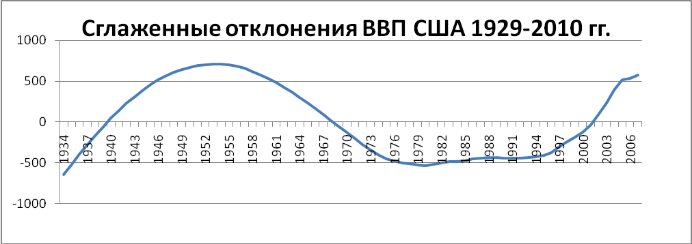
Великобритания

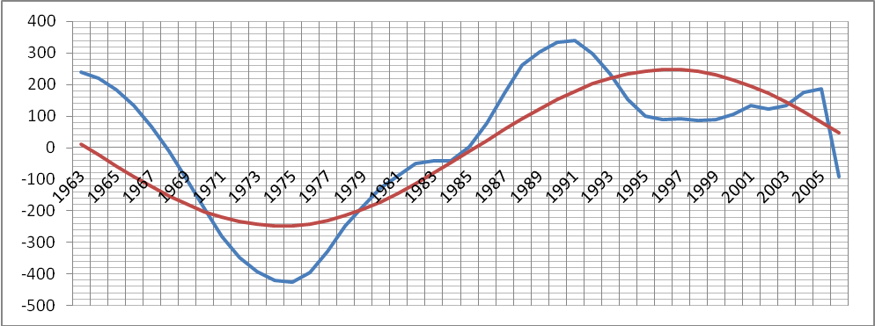
Германия

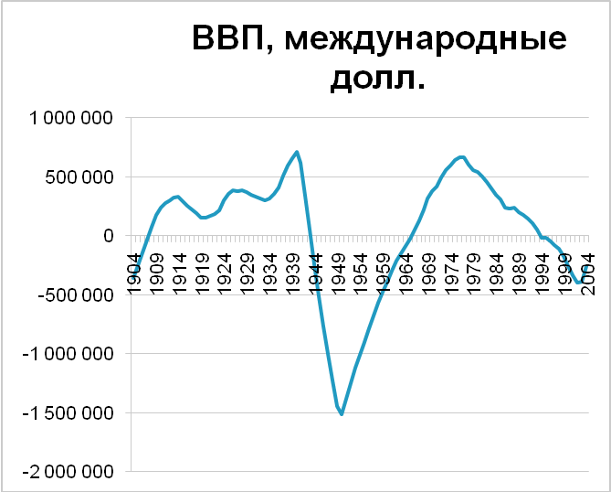
Франция

Япония

Италия

Россия

